附件2
考场地图
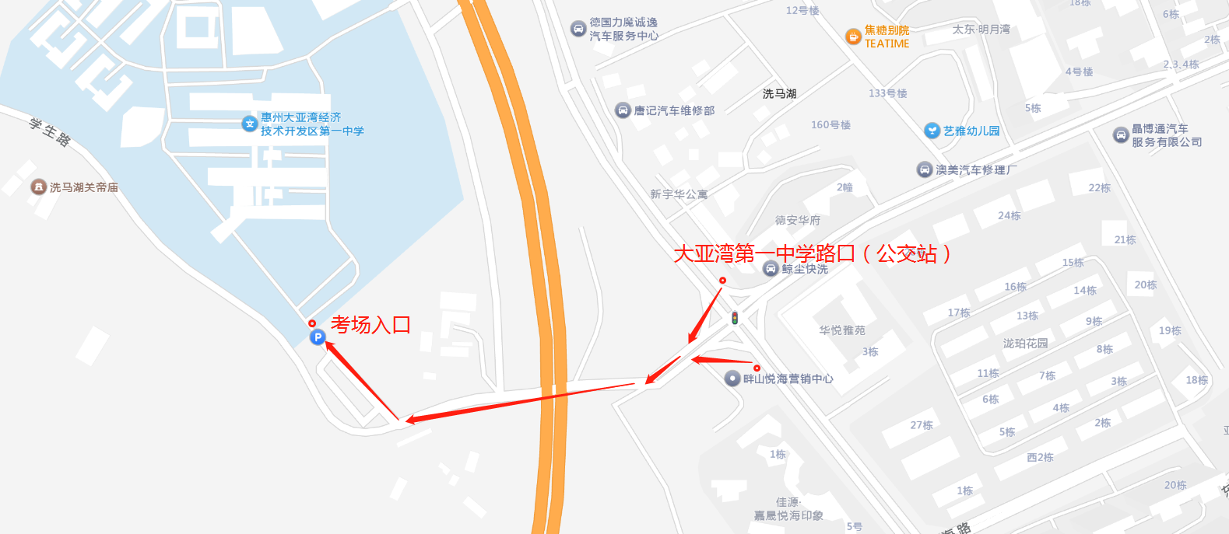
注意：考生可搭乘大亚湾203、大亚湾206B线公交车在大亚湾第一中学路口站下车，步行8分钟到达大亚湾区第一中学南门。

